EUROSTOXX 50
Week
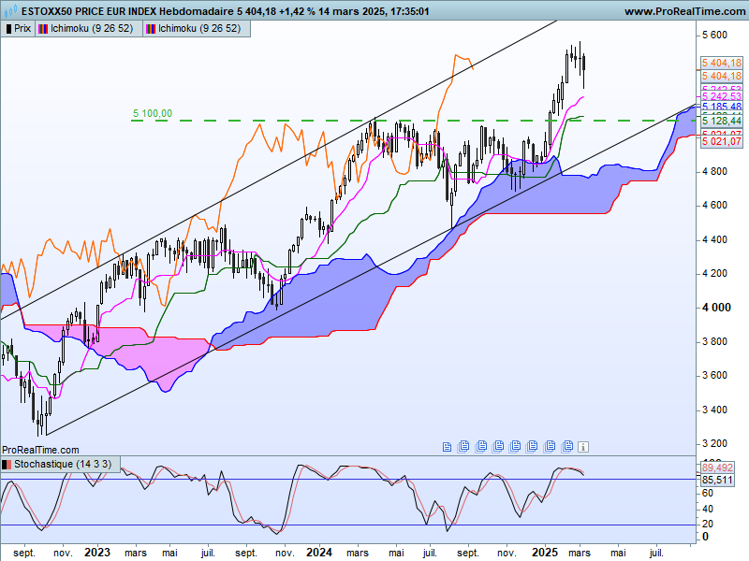

Le contexte haussier de surtension de moyen terme est en phase de se réduire. Les prix se rapprochent de la TS. Si cet écart continue de se réduire, il permettra au marché de repartir à la hausse avec plus de force.
L’environnement haussier ne sera pas remis en question tant que l’ancienne résistance de 5100 ne sera pas invalidée.
La baisse des dernières séances s’est matérialisée par une chandelle qui ne remet pas franchement en question le mouvement de hausse qui la précède. La partie haute est noire, la partie basse est une mèche. Sur ce chandelier, l’équilibre entre hausse et baisse donne un leger avantage en clôture aux haussiers. Cela signifie que les acheteurs ne sont pas encore totalement effrayés et qu’ils sont toujours présents à la recherche d’opportunités.

DAY
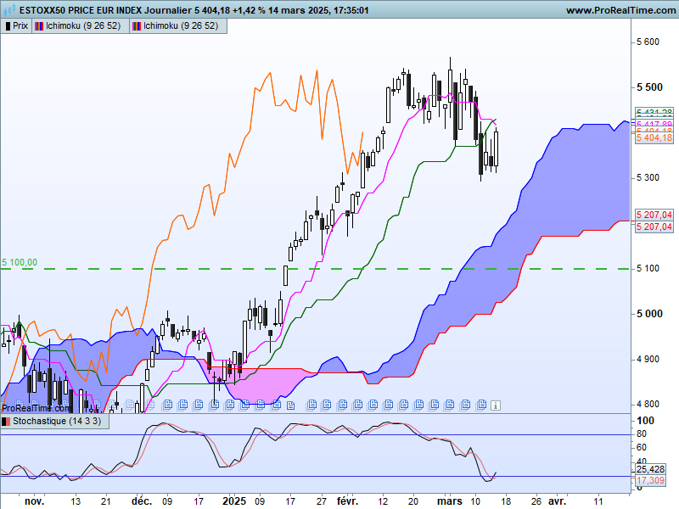

Sur cette unité de temps, la LS a rebondi sur les prix. Cette action est plutôt positive. Mais les prix sont revenus sous la TS et la KS. Cette cassure donne en développement une poursuite de la baisse sur la bordure supérieure du nuage qui sera croissante et comprise pour la semaine à venir entre 5190 et 5270.
Entre 5568 et 5294 (haut et bas récents), la KS actuellement sur 5431 restera plate et servira de résistance. Elle se trouvera renforcée par le plat de SSA future sur 5420.
Sans un dépassement de cette résistance, l’indice devrait reprendre sa baisse pour se diriger vers la bordure supérieure de son nuage.
La hausse de vendredi, matérialisée par une chandelle blanche éloigne les prix de la SSA. Mais les acheteurs vont devoir poursuivre leur action pour renforcer le sentiment haussier issu de cette séance. Pour cela un maintien de l’indice au-dessus de 5365 sera necessaire.

CONCLUSION : Pour envisager un retour sur les hauts récents, l’indice devra s’établir au-dessus de sa KS, plate sur 5431.

ATTAL JEAN-LUC

TS (mauve) = plus haut + plus bas sur les 9 dernières périodes
2

KS (vert) = plus haut + plus bas sur les 26 dernières périodes
2
LS (orange) = clôture décalée de 26 périodes en arrière

SSA (bordure du nuage) = TS + KS projetée 26 périodes en avant
2

SSB (bordure opposée du nuage) = plus haut + plus bas sur les 52 dernières
2

périodes, projetées 26 périodes en avant

Unités de temps :

W: weekly

D: daily

H4: base 4 heures

H1 : base horaire

30M : base 30 minutes

